**《发展前滚翻能力练习2》学程拓展**

**可参考相关指导教学视频光盘进行练习：**

**《中小学体操标准化教学指南》**

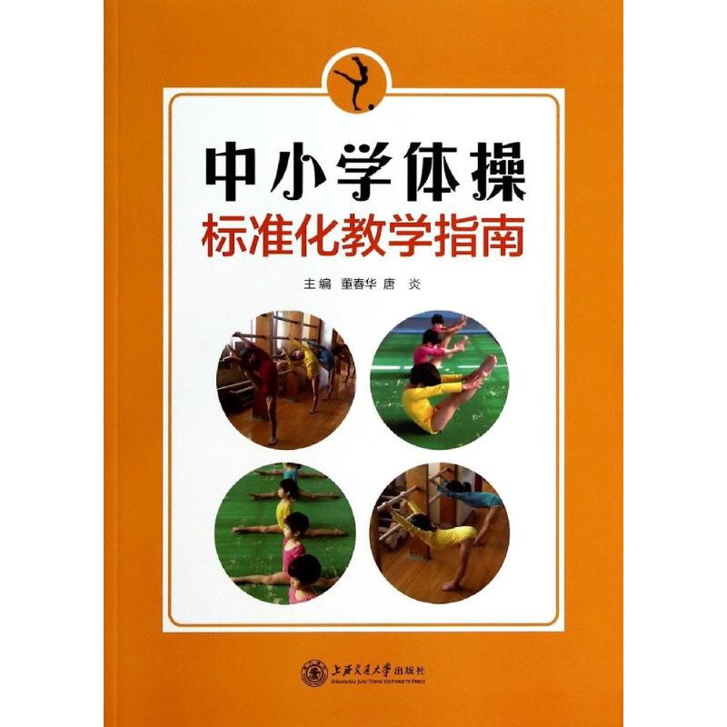

**也可在百度中搜索“发展前滚翻能力的练习”，对照视频进行练习，如：**

**https://v.youku.com/v_show/id_XNDI0MTk3NzA1Ng==.html**

**通过参考网络视频练习后，学生可尝试自行研发新动作进行练习。**